ПРИПРЕМА ЗА ЧАС
1. Школа | ОШ ,,Светозар Марковић“ | Место | Београд
2. Наставник  (име и презиме) | Наташа Чаушић
3. Предмет: | Свет око нас |  |  | Разред | _{други}
4. Наставна тема - модул: | Култура живљења
5. Наставна јединица: | Саобраћај
6. Циљ наставне јединице: | Упознавање ученика с врстама саобраћаја и њиховим карактеристикама. Оспособљавање ученика за разумевање значаја различитих врста саобраћаја - копненог, ваздушног и водног. Развијање сарадничког односа током рада на часу.
7. Очекивани исходи: | Ученик ће бити у стању да:  - именујe превозна средства;  - класификује превозна средства на копнена, ваздушна и водна;  - наводи којим превозним средствима се може кретати кроз своје насеље и околину;  - сарађује са другима у групи на заједничким активностима;  - повеже резултате рада са уложеним трудом.
8. Методе рада: | метода разговора, метода усменог излагања, метода демонстрације, игровна метода
9. Облици рада: | фронтални, индивидуални, рад у групи
10. Потребна опрема / услови / наставна средства за реализацију часа | пројектор, компјутер, пројектно платно
11. Дигитални образовни материјали / дигитални уџбеници коришћени за реализацију часа | Свет око нас 2, уџбеник за други разред,  Љиља Стокановић, Гордана Лукић, Гордана Субаков Симић, Нови Логос, 2019.
 | Планиране активности наставника | Планиране активности ученика
12.1. Уводни део часа | - осмишљава и води игру асоцијације;  - води разговор са ученицима;  - најављује наставну јединицу;  - истиче циљ часа. | - учествује у решавању асоцијације;  - тумачи и објашњава појмове из асоцијације;  - износи своје мишљење;  - слуша одговоре других ученика;
12.2. Средишњи део часа | - усмерава пажњу ученика на илустрације из уџбеника;  - упућује ученике на посматрање и анализу слика;  - мотивише на разговор и дискусију;  - прати активност ученика;  - пројектује дигиталне садржаје;  - упућује на интерактивни приказ и анимације;  - подстиче на анализу и упоређивање одговора;  - мотивише на самостално илустровање/слагање сличица;  - прати рад ученика;  - коментарише, води, предлаже, даје инструкције, наводи ученике на закључивање и решења;  - објашњава и коментарише додатне садржаје;  - записује најважније делове обрађеног садржаја. | - посматра и проучава илустрације;  - одговара на постављена питања;  - износи своје утиске и запажања;  - слуша одговоре других ученика;  - анализира и закључује;  - уочава разноликост саобраћаја;  - прати упутства наставника;  - интерпретира податке;  - анализира дигиталне садржаје;  - илуструје и објашњава нацртано;  - разврстава слике и групише превозна средства према врсти саобраћаја;  - анализира и упоређује са одговорима других ученика;  - записује најважније делове обрађеног садржаја.
12.3. Завршни део часа | - дели ученике на групе;  - пушта ученицима интерактивни квиз;  - подстиче ученике на примену наученог;  - мотивише на анализу и упоређивање одговора;  - задаје домаћи задатак. | - учествује у квизу;  - прати инструкције;  - износи своје мишљење;  - примењује нове садржаје;  - сарађује у групи.
13. Линкови  - ка презентацији уколико је она урађена у онлајн алату  - ка дигиталном образовном садржају уколико је доступан на интернету  - ка свим осталим онлајн садржајима који дају увид у припрему за час и његову реализацију | - https://www.eucionica.rs/lesson/view/5036386427076608/next/~courses~5698954101522432  - https://wordwall.net/sr/resource/690030
14. Начини провере остварености исхода | - активност на часу;  - квиз;  - домаћи задаци;  - задаци у радној свесци;  - евалуациони листић - дат у виду ПРИЛОГА 2 на крају припреме.
15. Оквир за преиспитивање оствареног часа:  - планирани начини провере остварености исхода;  - избор активности;  - одступања/потешкоће приликом остваривања планираног. Шта бих променио/ла, другачије урадио/ла? | начин самоевалуирања наставника - дат у виду ПРИЛОГА 3

МОГУЋИ ТОК ЧАСА
Уводни део часа:  10 минута | Наставник пројектује дигиталне садржаје и ученици играју игру Асоцијације и откривају коначно решење – Саобраћај.  https://www.eucionica.rs/lesson/view/5036386427076608/next/~courses~5698954101522432  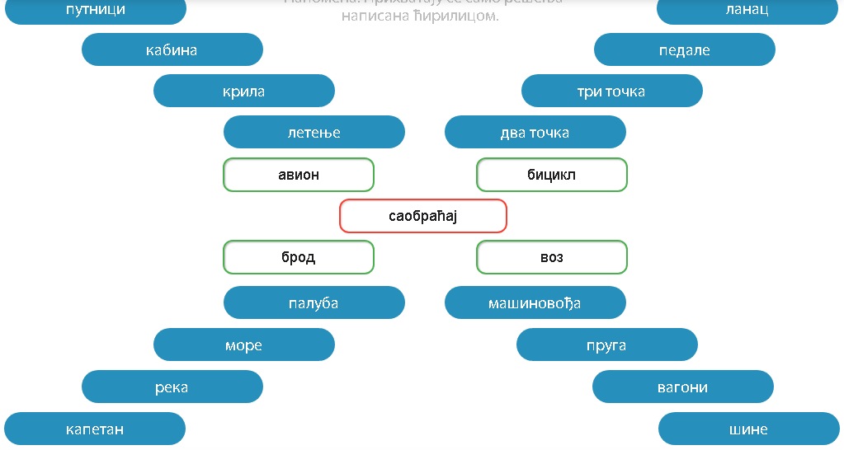  Наставник пита ученике за шта нам саобраћај служи и чиме се све они најчешће превозе. Затим најављује наставну јединицу и истиче циљ данашњег часа, а ученици записују наслов у своје свеске.

Главни део часа:  25 минута | Наставник води разговор са ученицима о приложеној илустрацији у дигиталном уџбенику, на странама 32. и 33. Заједно врше анализу ислустрације: која превозна средства су приказана, по чему се крећу (копно, вода, ваздух), за шта нам користе, шта се може њима превозити.  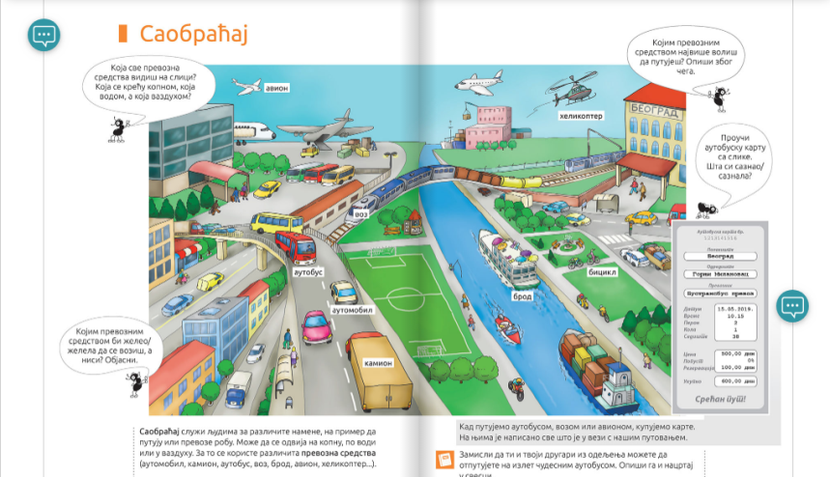  Долазе до закључка да се саобраћај може одвијати на копну, на води и у ваздуху. Наставник записује на табли, а ученици у своје свеске поделу саобраћаја.  САОБРАЋАЈ  ВАЗДУШНИ  ВОДНИ  КОПНЕНИ  Ученици узимају своје картице превозних средстава (додатак уз уџбеник) и добијају задатак да из изрежу и залепе, разврставајући свако превозно средство у одговарајућу врсту саобраћаја.  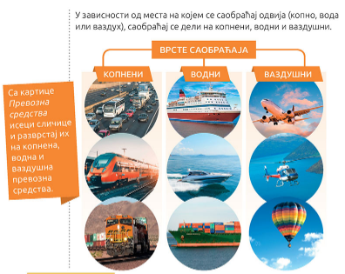  Ученик који први заврши са радом решава бонус задатак, а затим читамо занимљивост.  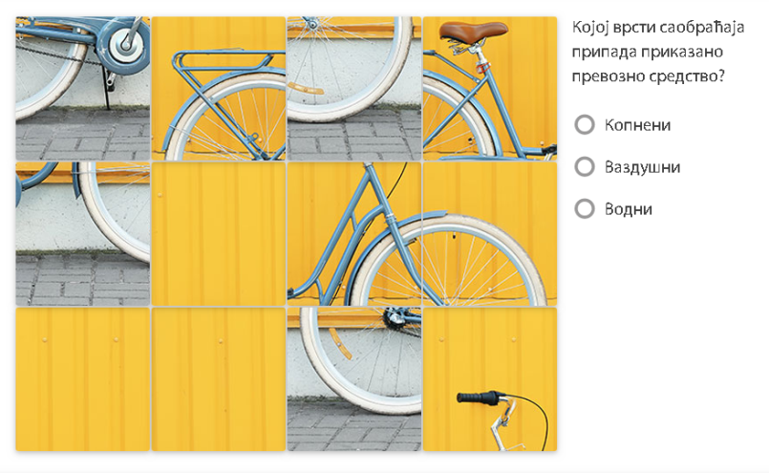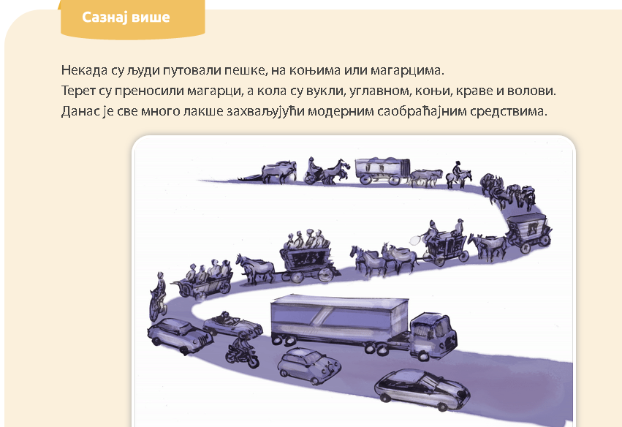

Завршни део часа:  - минута | Наставник ученике дели у две групе. Свака група има задатак да изабере свог вођу који ће држати  припремљене зелене заставице. Учитељ покреће интерактивни квиз.  https://wordwall.net/sr/resource/690030  Група се договара шта је тачан одговор, пишу на заставици и група чији вође први подигне зелену  заставицу има право да одговара на постављено питање. Победник је група која буде имала више тачних  одговора. Тачни одговори су у ПРИЛОГУ 1.  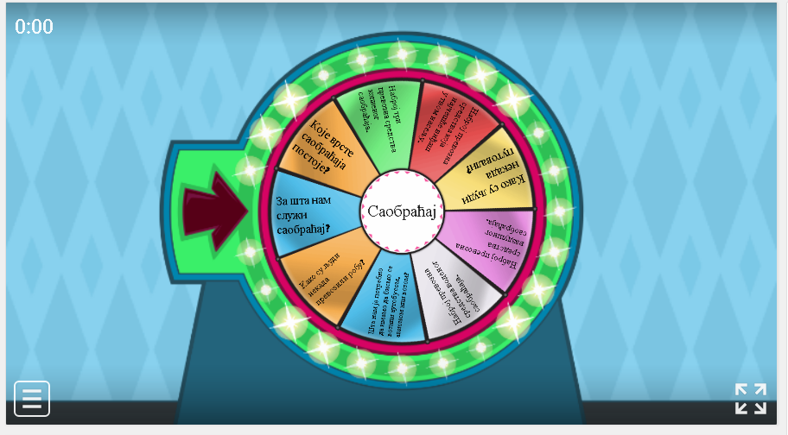  Наставник ученицима даје упутства за домаћи задатак. Радна свеска 25. и 26. страна и у школској свесци да нацртају чудесни аутобус којим би желели да оду на излет.  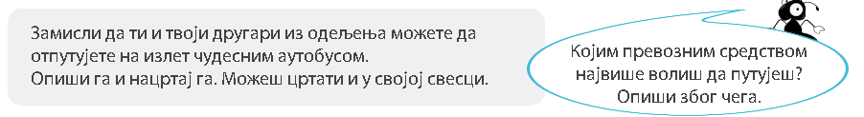

ПРИЛОГ 1 – тачни одговори у квизу
- За шта нам служи саобраћај? (Саобраћај служи за превоз људи, робе и информација.)
- Које врсте саобраћаја постоје? (Постоје копнени, водни и ваздушни саобраћај.)
- Наброј три превозна средства копненог саобраћаја. (аутомобил, аутобус, воз)
- Наброј превозна средства која најчешће виђаш у твом насељу. (бицикл, аутомобил, аутобус, трамвај...)
- Наброј превозна средства водног саобраћаја. (брод, чамац, једрењак...)
- Наброј превозна средства ваздушног саобраћаја. (авион, хеликоптер)
- Како су људи некада путовали? (Људи су некада путовали пешке, на магарцима или на коњима.)
- Како су људи некада превозили робу? (Терет су преносили магарци, а кола су вукли волови и коњи.)
- Шта нам је потребно да имамо да бисмо се возили аутобусом, авионом или возом? (Потребне су нам карте.)

ПРИЛОГ 2 - евалуациони листић за ученике
ПРОЦЕНА РАДА УЧЕНИКА
1. Активно сам учествовао/ла у раду
2. Пажљиво сам слушао/ла наставника/цу
3. Допао ми овакав начин рада на часу
3. Лепо сам се провео/ла данас на часу

ПРИЛОГА 3 - начин самоевалуирања наставника
ПРОЦЕНА РАДА НАСТАВНИКА | У потпуности се слажем | Немам став у вези са тим | Уопште се не слажем
1. Сви ученици су учествовали у раду
2. Остварене су све планиране активности
3. Наилазио/ла сам на потешкоће током рада
- Следећи пут бих другачије планирао/ла ток часа

